食尚订配置微信公众号

1.食尚订后台参数设置-微信设置-复制链接
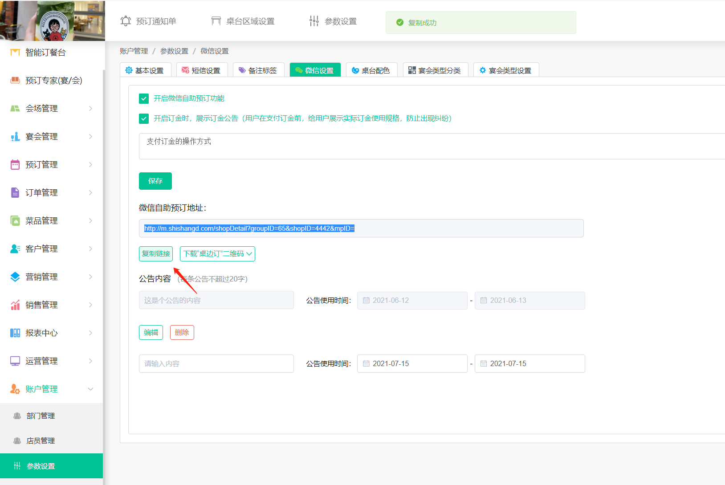

- 微信公众号后台-自定义菜单中，增加菜单，食尚订自助预订地址到页面地址下，保存并发布。（24小时内生效）
